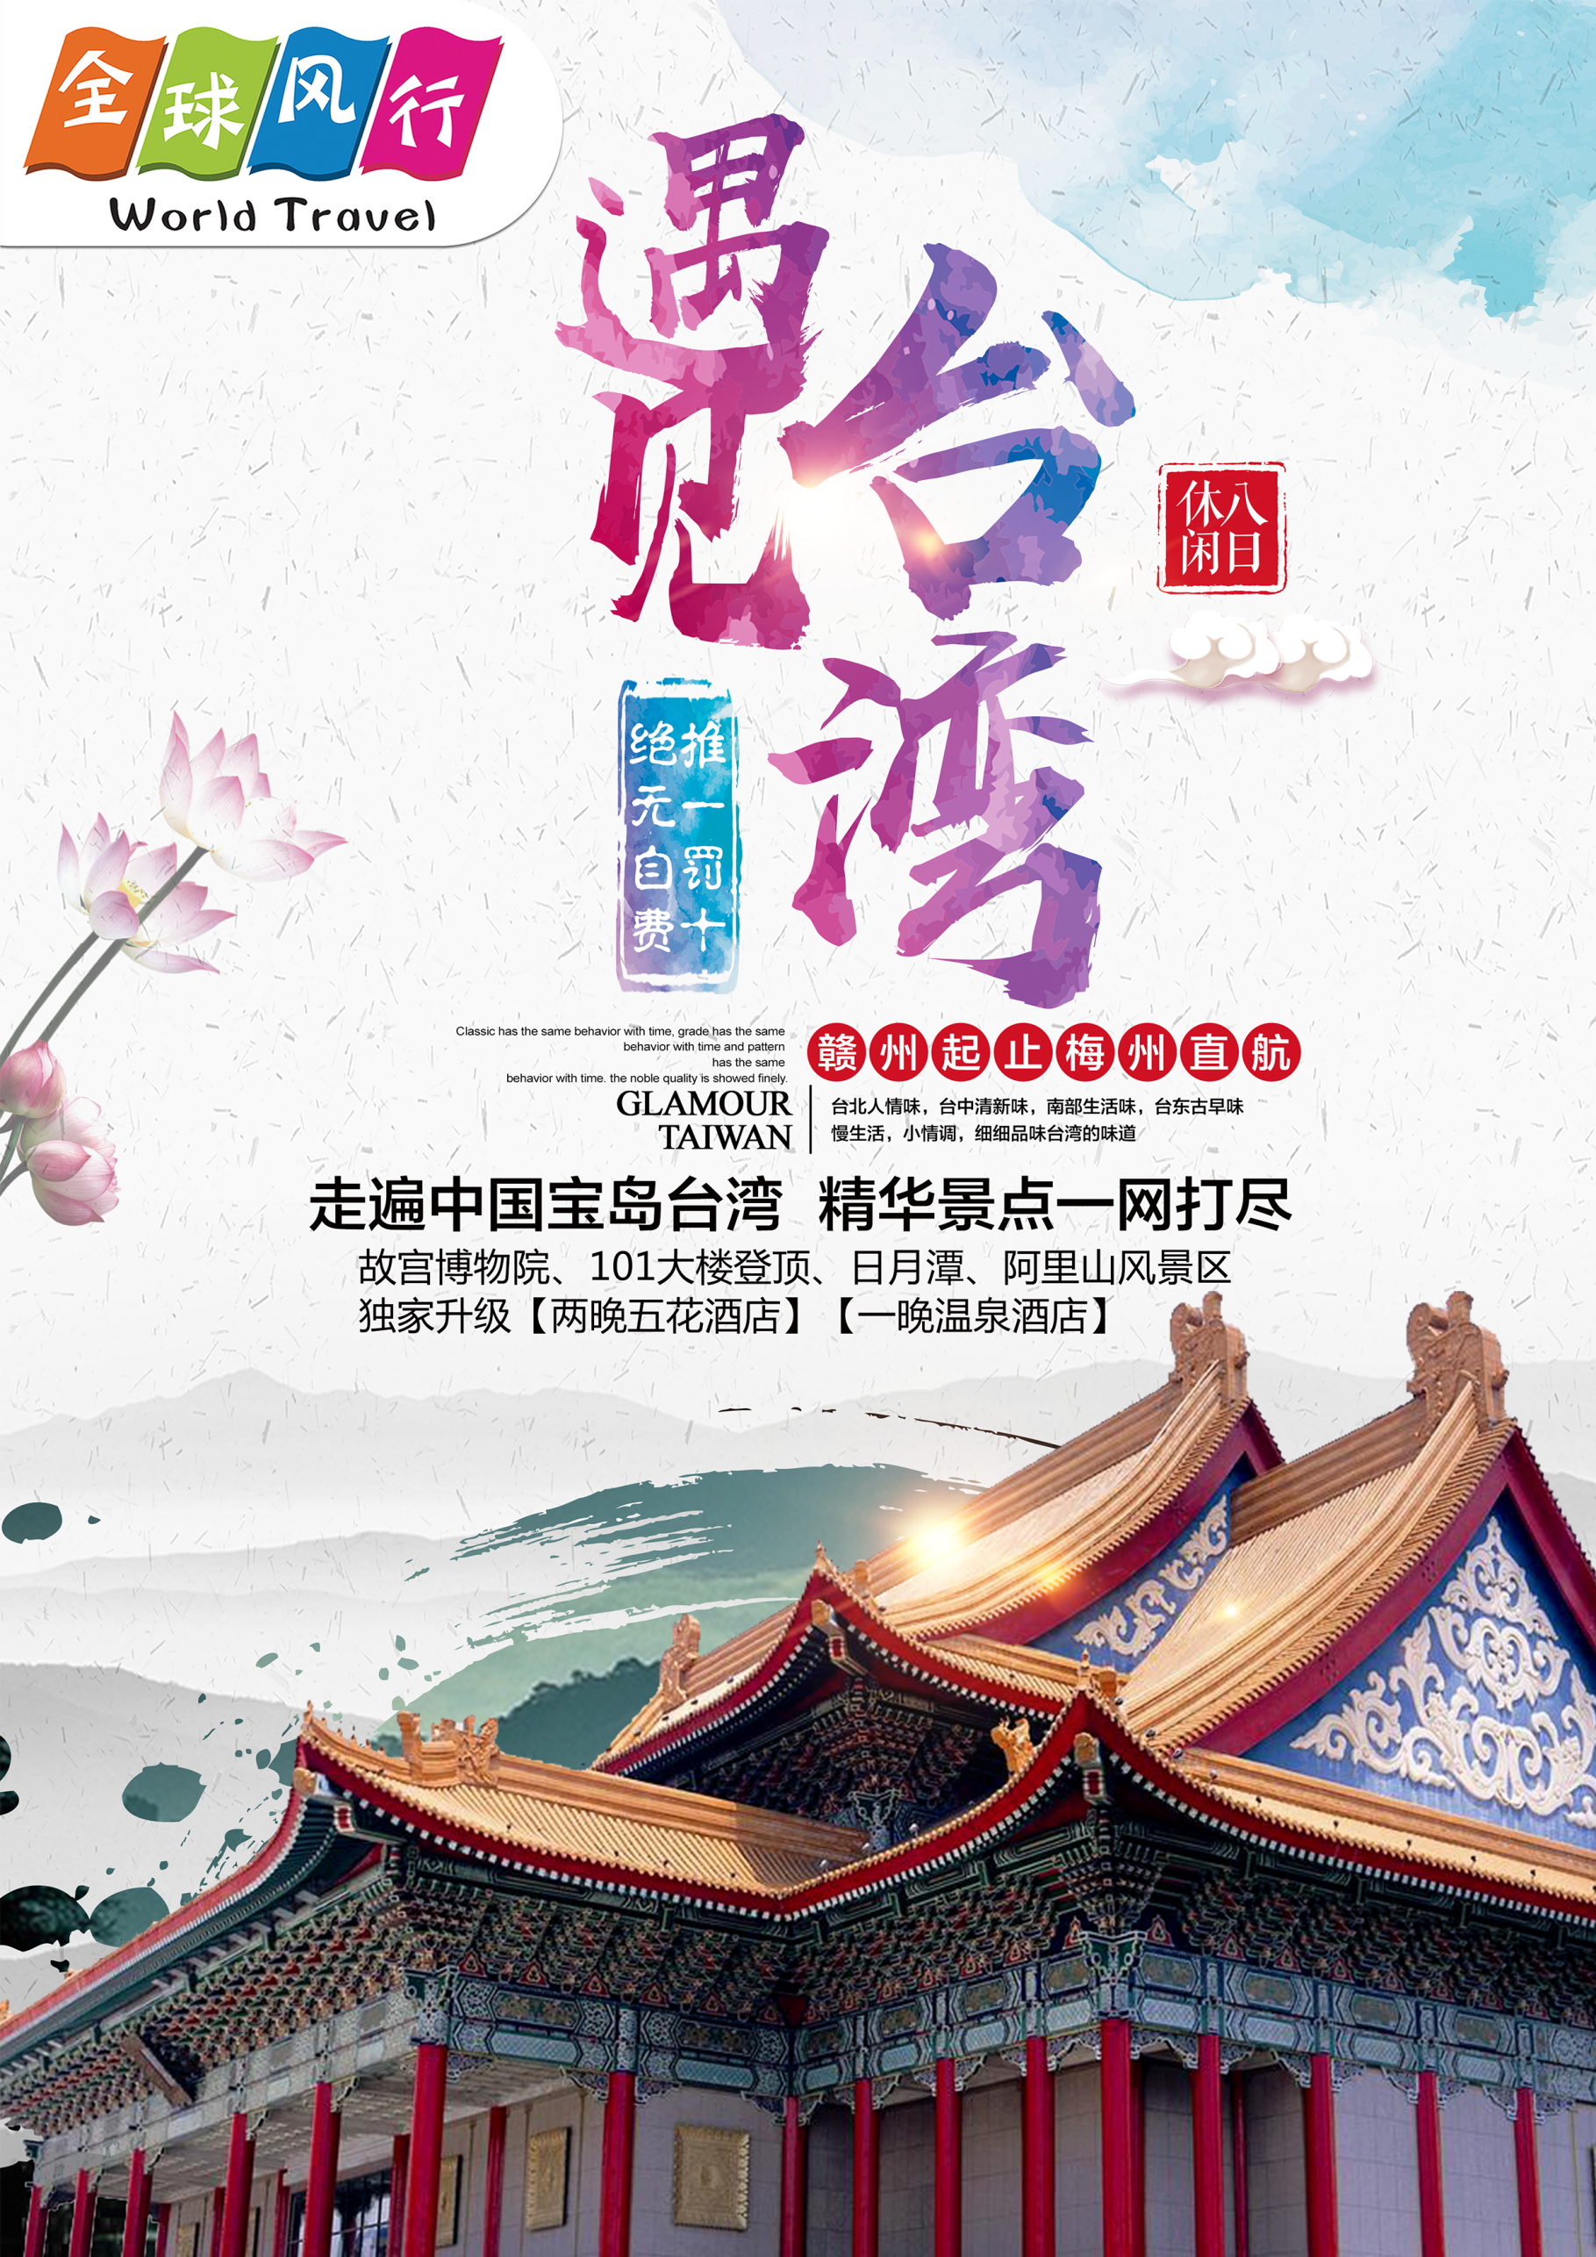

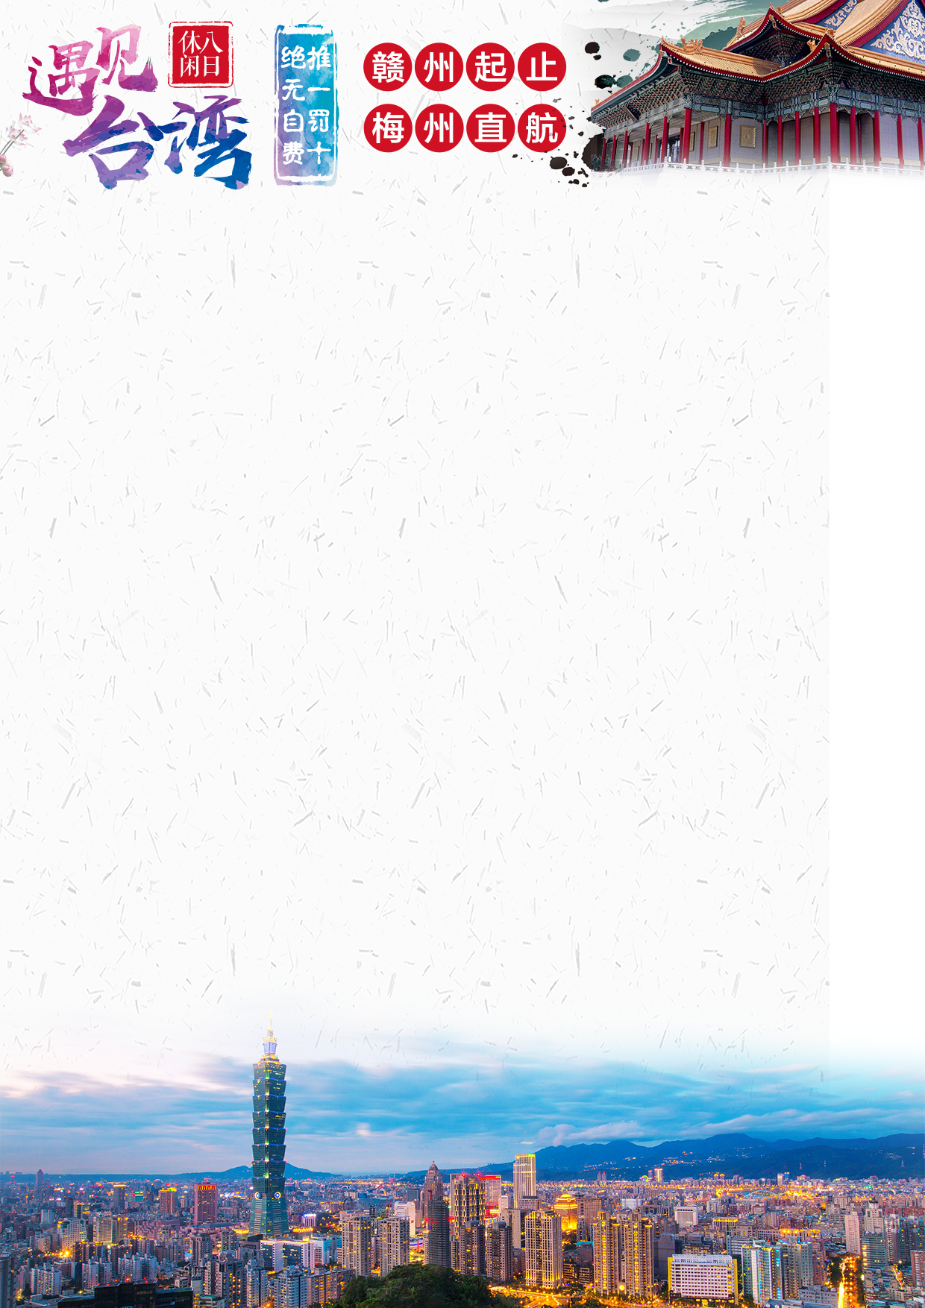

行程特色：
★一价全含，全程无自费
★航班享受：梅州直飞台中，省去周转的疲劳，让您的旅途更加轻松、愉悦。
★住行优质：全程豪华大巴环游，全程入住台湾当地四花酒店，特别升级三晚五花酒店，1晚温泉酒店。
★特别赠送：安排101高楼乘世界最快恒压电梯达89层俯瞰台北胜景。
★餐餐风味：牛肉面 / 原住民特色餐 / 海鲜餐 / 小火锅 ，餐餐美味。
★纵贯宝岛台北、南投、嘉义、高雄、垦丁、台东、花莲等岛内知名城市景点
★景点丰富：日月潭、阿里山风景区、垦丁国家公园、太鲁阁、台北故宫博物院经典行程全覆
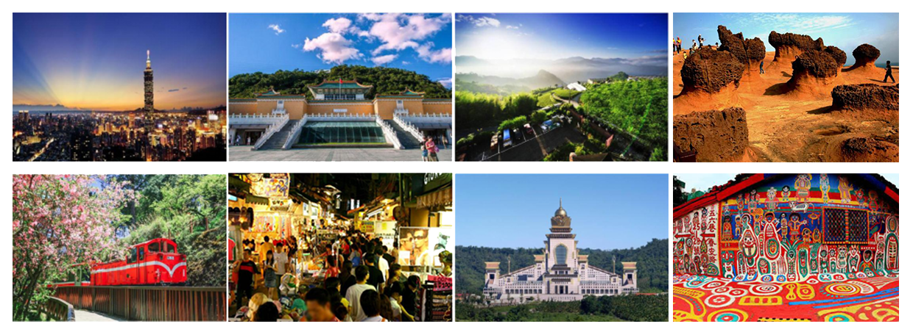

参考航班时间（具体航班时间以民航批复为准）
去程 | 梅州-台中 AE7218 （17:20-18:55）
返程 | 台中-梅州 AE7217 （14:45-16:20）

DAY 1：赣州—梅州台中 参考航班时间 AE7218 (17:20-18:55)

早上8：00左右赣州唐苑大酒店集合上车，前往梅州，后乘机前往台中，抵达台中后，入住酒店，随后的时间属于您。

早：敬请自理 中餐：敬请自理 晚餐：敬请自理 住宿：台中酒店
................................................................................................................................................
DAY 2：台中-中台禅寺-日月潭（嘉义）
早餐后乘车前往始建于 1994 年的【中台禅寺】（约 1 小时），它是南投极为有名的佛教胜地，这个庙主要由著名建筑师李祖原居士建造，其极具特色的建筑外形曾被台湾居民多次推上“台湾最奇葩建筑”的论坛榜首。
后前往【日月潭风景区】（约 2.5 小时）是全台最大的淡水湖泊，因潭景雾薄如沙，水波涟涟而得名为『水沙还』.
参观日本政府归还的唐三藏舍利子供奉的【玄光寺】。眺望慈恩塔，湖畔有供奉至圣先师孔子不武圣关公的文武庙.
【参观乳胶博物馆】 (主要是乳胶枕头、乳胶床垫，约90分钟) 邵族特产（台湾土特产）

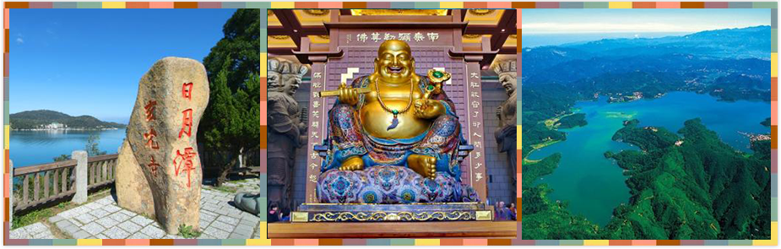

早：酒店早餐 中餐：台湾风味 晚餐：台湾风味 住宿：嘉义酒店
................................................................................................................................................
DAY 3：嘉义-阿里山风景区-打狗领事馆-西子湾-爱河-高雄夜市
早餐后前往赏樱圣地【阿里山风景区】赏樱花（约 2 小时），每逢初春，漫山遍野的樱花在阿里山区形成一片壮观的花海，让阿里山春天的樱花季成为一年一度不可错过的赏花盛世，吸引无数游客朝圣主要的花种包括山樱花，吉野樱与八重樱等花种；园区内除了有丰富珍贵的自然资源之外，亦保留了邵族 200 多年原住民的人文资源。“阿里山的姑娘美如水啊，阿里山的少年状如山…”中所唱的姑娘和少年，正是阿里山原住民邵族人。园区座落于阿里位于海拔 1300 米的茶海仙境中，可远眺玉山及彩虹峡谷的壮丽美景。
后前往【打狗旧英国领事馆】(约20分钟)打狗英国领事馆位于台湾高雄市鼓山区，地处高雄港口北岸的鼓山上，东侧、西侧及南侧都紧临陡峭的悬崖，北侧连接鼓山，形成背面靠山、三面环水的形势，是当时英国领事馆官邸，是领事居住及接待使节宾客的重要场所，“打狗英国领事馆”的地方，“打狗”是台湾原住居民语言的音译，代表一个地名，意思是英国领事馆在“打狗”这个地方，并没有华点侮辱的意思。位于西子湾旁的“打狗英国领事馆”是一幢小小的二层楼，白色的格子窗，砖红色的墙，迂回宽敞的长廊，配着绿色的草坪，色彩艳丽的油画，线条优美的雕塑，优雅的英伦风情让人沉醉鸟瞰高雄港及中山大学。

后前往【西子湾】(约20分钟)位置在高雄市的西隅，位于高雄市西侧，高雄港旁、万寿山西南端的山麓下，游览【爱河】后，夜游【观光夜市】自费品尝南北美食。
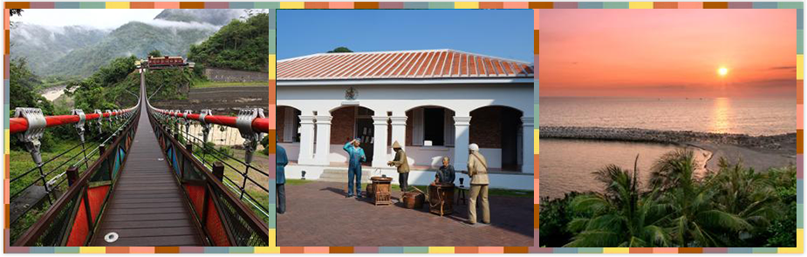

早：酒店早餐 中餐：台湾风味 晚餐：敬请自理 住宿：高雄酒店
................................................................................................................................................
DAY 4：高雄-垦丁国家公园-南湾-台东
早餐后前往垦丁国家公园，台湾渡假胜地，途经美丽的【船帆石】，由于其形状似一艘进港的船只，故而得名。船帆石高约50公尺，周围40公尺，是一座隆起的珊瑚礁岩，石头上长满了野草花卉与灌木，成为鸟群栖息的窝巢。
游览【鹅銮鼻灯塔】(约40分钟)【猫鼻头公园】(约30分钟)台湾唯一的武装灯塔、礁林公园等观光景点。后前往恒春古城，恒春镇旧名琅峤，为台湾最南端的乡镇，亦为枋寮以南唯一的平原，古城就座居镇中央，其周遭丘峦环绕，早年也是南疆上的国防重镇;不论就历史、建筑而言，恒春城都有其特出之处，尤其难得的是其形制保存完整，为全台仅见，今已列为二级古迹。是排湾族语台湾尾端的意思;现余东南西北四座城门及部分城墙，是全台仅存的一座完整古城。
【钻石展示中心】（钻石、珠宝等，约90分钟）。【博雅生活精品】（床上用品）

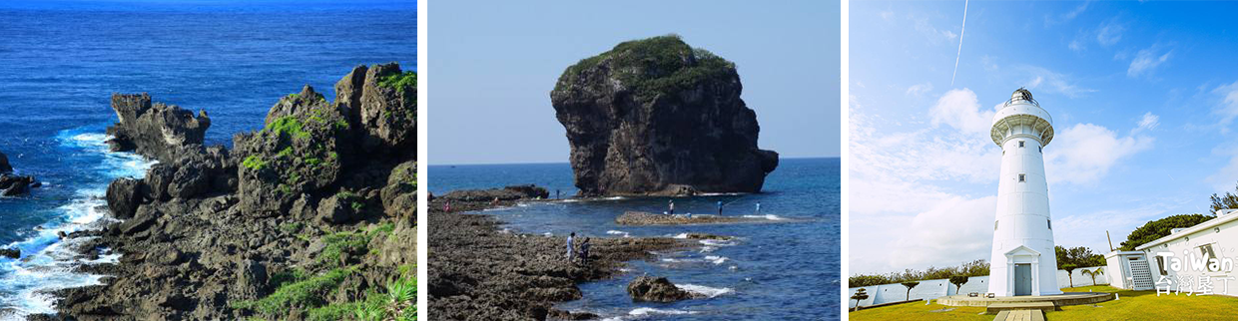

早：酒店早餐 中餐：台湾风味 晚餐：台湾风味 住宿：台东酒店
................................................................................................................................................
DAY 5：台东-三仙台-八仙洞-北回归线纪念碑-太鲁阁国家公园-花莲
早餐后前往花东海岸公路欣赏【水往上流】奇观，后前往【三仙台】、【八仙洞】
午餐后前往【北回归线纪念碑】位于台湾省嘉义县水上乡下寮村，初建于清光绪34年，经纬度分别是北纬23度27分4秒51，东经120度24分46秒50。
后前往以峡谷景观闻名的【太鲁阁国家公园】，太鲁阁国家公园是台湾第四座成立的国家公园，前身为日治时期成立之次高太鲁阁国立公园。第二次世界大战后为国家级风景区，1986年11月12日公告计划，1986年11月28日成立管理处。位于台湾东部，地跨花莲县、台中市、南投县三个行政区。园内有台湾第一条东西横贯公路通过，称为中横公路系统。
晚餐后返回酒店。

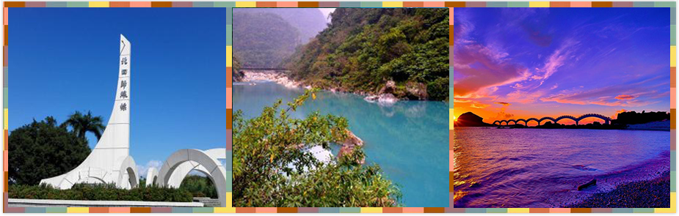

早：酒店早餐 中餐：台湾风味 晚餐：台湾风味 住宿：花莲酒店
................................................................................................................................................
DAY 6：花莲-几米公园-野柳地质公园-国父纪念馆-台北101-桃园
【花莲乘火车前往苏澳】(约1小时)
后前往著名的【几米公园】，位于台湾宜兰火车站旁的几米公园，将几米绘本世界真实呈现。在保留历史建筑与老树绿荫基础上，将废弃不用的空地变成了漂亮的艺术公园，让游客彷佛进入了几米绘本，探索几米的奇幻世界。公园截取三本绘本的图像来呈现：向左走‧向右走、地下铁、星空，并以“记忆片刻风景”为主题；
车赴【野柳地质景观公园】（约 2 小时）：北海岸著名的风景名胜，独特的地质构造造就了烛状石、豆腐石、蜂窝石、女王头、仙女鞋等自然景观。
后前往参观纪念孙中山先生而建的——【国父纪念馆】（约 30 分钟）是为纪念孙中山先生百年诞辰而兴建，馆内四大展览客装饰精美，设计新颖，展示中华民国建国史及现代名家艺术品；

游览台北的地标建筑——高达 508 米的【台北101大楼】（约 1 小时），(含登顶费用)体验世界最快速度的电梯，从 1 楼直达 89 楼的观景台只需 38 秒，在这里可将台北全景一览无遗，是台北最显眼的地标性建筑。
晚餐后返回酒店休息。
【凤梨酥观光工厂】（凤梨酥的制作等，约90分钟）
【大理石博物馆】（猫眼(台湾玉)、玫瑰石、大理石、蛇纹石、玛瑙、蓝宝石(蓝玉脊)等，约60分钟）
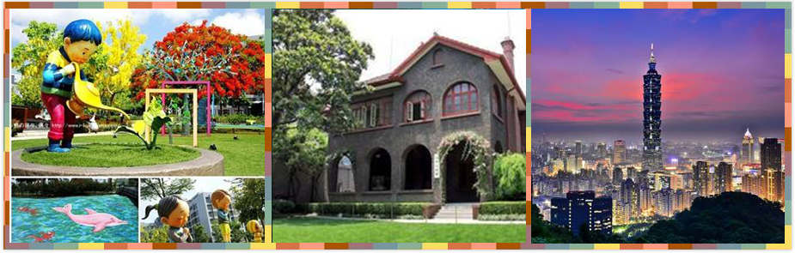

早：酒店早餐 中餐：台湾风味 晚餐：台湾风味 住宿：桃园酒店
................................................................................................................................................
DAY 7：桃园-故宫博物院-士林官邸花园-自由广场-总统府-台中
早餐后前往【台北故宫博物院】，世界四大博物馆之一(约120分钟)，是中国著名的历史与文化艺术史博物馆。坐落在台北市基隆同北岸士林镇外双溪，始建于1962年，1965年夏落成。为中国宫殿式建筑，共4层，白墙绿瓦。院前广场耸立由6根石柱组成的牌坊，气势宏伟，整座建筑庄重典雅，富有民族特色。

院内设有20余间展览室，文化瑰宝不胜枚举。院内收藏有自北京故宫博物院、南京国立中央博物院、沈阳故宫、热河行宫、中国青铜器之乡-宝鸡运到台湾的二十四万余件文物，所藏的毛公鼎、散氏盘等商周青铜器，历代的玉器、陶瓷、古籍文献、名画碑帖等皆为稀世之珍，展馆每三个月更换一次展品。
后前往【士林官邸花园】(约40分钟)位于台北市士林区福林路，早期为先总统蒋介石正住处，目前为台北市第一座生态公园。
前往【自由广场】，自由广场，原名中正广场，位于台北市中心地区，广场总面积达25万平方米。是台湾地区的公共活动广场，大型活动广场、艺文表演中心，也是台湾著名的旅游胜地。
参观【总统府】，台北总统府一直是中国台湾地区的最高权力中心所在，此建筑也是台湾地区行政当局所谓“文化部”所指定的古迹，返回酒店休息。
【国际免税店】（烟品酒类、珠宝饰品、高级腕表、流行皮件、运动用品等免税商品，约60分钟）
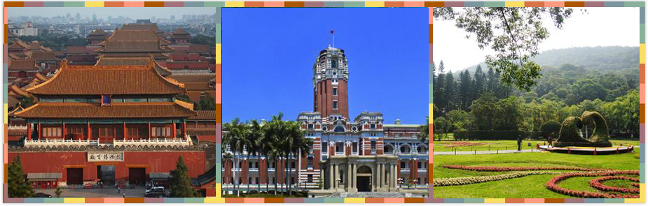

早：酒店早餐 中餐：台湾牛肉面 晚餐：台湾风味 住宿：台中酒店
................................................................................................................................................

DAY 8：桃园-彩虹眷村-台中歌剧院-台中-梅县机场-温馨的家（参考航班：AE7217 （14:45-16:20）最终航班以出团书为准！）
早餐后驱车前往旅游传奇景点【彩虹眷村】，起源于住在台湾台中市南屯区岭东科技大学附近有一处旧眷村的八十七岁老荣民黄永阜，因为无聊而拿起画笔彩将眷村内的巷弄街道当成了天然的画布，在上头彩绘了各式美丽的彩虹线条与可爱动物，不仅染亮了小村，在网络上引起热烈讨论，更形成一股参访风潮。因他的用色大胆，构图可爱并充满童趣，让到访者有如置身彩虹世界，故网友称此处为「彩虹眷村」。
参观【台中歌剧院】后集合前往机场，乘飞机返回梅州，后返回赣州，结束愉快的台湾之旅。
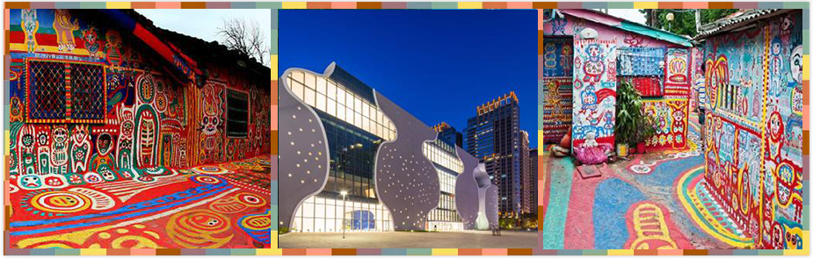

早：酒店早餐 中餐：台湾风味 晚餐：敬请自理 住宿：温馨的家
................................................................................................................................................

☆☆☆☆行程及购物店以出团通知书为准，祝你旅途愉快☆☆☆☆

备注：
- 以上行程我社有权因航班、交通、签证等客观原因发生变化，对出团日期、线路等做适当调整。
2、教师、学生、老年人和儿童及外籍人士的团费须与我社另行确认。
3、团队中如遇单男单女，按加床处理。
4、60岁以上的老人参团需有其直系亲属的陪同，不便旅行者和孕妇不得参团。

报价已含：
*机票：台北往返直航飞机经济舱费用及机建（燃油）税；
*住宿：全程四花酒店，升级三晚五花酒店一晚温泉酒店；
*膳食：行程内所列餐食（含台湾当地特色餐）
*门票：行程所列景点游览第一大门票[注：部分景点或旅游项目如恰逢当地政府活动、传统节日、领导人病逝或大型比赛时可能会暂停参观或游玩]；
*交通：全程旅游观光巴士；根据具体人数而定座位数；
*服务: 华语导游服务；
*保险：旅行社责任险及旅游意外险；
*证件：入台证办理费；
*司机、导游、领队服务费；

报价未含：
*《大陆居民往来台湾通行证》办理费用；
*航空意外保险；
*如行李或物品丢失、被盗等意外损失费用；
*以上报价未提及的项目及夜市个人消费；
*特别要求之单间差，全程单人房每晚附加费 500 元/人；
*行李物品保管费用及托运行李超重费、个人消费及行程以外的自选项目；
*因罢工、大风、大雾、航班取消或更改时间等人力不可抗拒原因所导致的额外费用；
特别提示：游客如在旅途中突然退出或不参与任何团体活动(如: 餐/观光景点及住宿), 均当作游客自行自动放弃,所缴付费用台湾当地旅行社概不退回（注：在境外所有游客都不能离团，否则必须按800元/天/人缴纳违约金）。

办理大陆居民往来台湾地区通行证程序：
需要材料:
① （a）填写《大陆居民往来台湾地区申请実批表》 （b）户口本原件戒身份证原件
② 办证：申请人持以上证件到户口所在地公安局出入境管理部门申请办理。
③ 办证时间：大约 15 个工作日
办理入台证程序：
① 需要材料
（a）大陆居民往来台湾地区通行证原件（戒受理回执单） （b）2 寸彩色白底照片 1 张
（c）身份证正反面清晰复印件 （d）21 岁以下小童需要提供全家户口本，如丌跟父母同一户口，则要提供出生证明。
② 入台证办证：由组团社代为办理

旅游注意事项：

 | 地理位置 | 台湾省位于亚洲大陆东南方，与菲律宾相隔约 300 公里：西隔台湾海峡与福建相望
 | 时差 | 台湾与大陆 零时差
 | 货币 | 台币 | 1 元人民币≈4.8 台币（只供参考）
 | 换汇 | 1、 | 中国银行可兑换台币/领队可兑换/台湾机场外币兑换处
 |  | 2、 | 可以使用 VISA 卡、MASTER卡（部分商店可以使用银联卡）
日
 | 电压插头 | 电压：110V （不需要转换插头）
常 |  | 插头：二脚扁插 （适用于电压在 110V-240V的电器）
小
 | 电话通信 | 1、 当地公用电话或酒店电话可以直接拨打中国大陆电话。002+86+地区代码+电话号码
贴
 |  | 2、 有办理台湾漫游的中国大陆手机可在台湾使用。台湾酒店有 wifi 免费使用。
士
 | 洗漱用品 | 酒店均提供牙刷、牙膏、拖鞋之类的一次性用品。（为了环保，建议您自备洗漱用品）
 | 语言 | 以普通话为主，闽南话亦极普遍，部分地区用客家话。
 | 登记事项 | 您可托运的行李重量为 20KG，随身携带的行李重量为 5KG：超重需要付费。航空公司规定每人可随身
 |  | 携带的液体为每瓶 100ML 以下，超过的请办理托运。
 | 入境事项 | 1、 进入台湾可带 1 支不超过 1000 毫升的酒精饮品，250 支香烟或 25 支雪茄及适量香水。
 |  | 2、 入境只准带不超过人民币 2 万元，如查获，将被没收。
 |  | 3、 所有国际性的违禁品皆被严禁之列：新鲜水果、腌制鱼肉类、植物类禁止带入。
 |  | 台湾属热带气候，夏长东短，一年四季天气比较暖和。
天气贴士 |  | 4 月-11 月：夏季（平均气温为 28℃左史）
 |  | 12 月-次年 3 月：冬季（台北市平均气温为 10℃左史）
 |  | 衣着：服装以轻便即可.5、6 月份为梅雨季，宜带备雨具。旅游车冷气充足建议随身携带一件御寒衣
 |  | 服。如行程中安排温泉，请自备泳衣、泳帽。
 |  | 阿里山高山茶、花莲大理石工艺品、台湾风味的肉干肉脯、凤梨酥、麻薯饼、太阳饼、花生糖、牛轧
贩物贴士 |  | 糖、灵芝、花粉、珍珠粉等都是馈赠亲友的佳礼。
 |  | 台湾小食美名远扬，夜晚自由活动夜市是最佳目的地。
游玩贴士 |  | （有名夜市：台北-士林夜市、台中-逢甲夜市、高雄-六合夜市、基隆-庙口夜市）
 |  | 必食小食：蚝仔煎、棺材板、担仔面、木瓜奶等。。。。。

行程变更补充协议书

团队路线：

出团日期：

结束日期：

甲方：

乙方：

根据《中华人民共和国旅游法》的规定，经甲乙双方协商一致，且不影响其他旅游者的行程安排，甲方要求增加购物场所购物。该活动系甲方自愿参加，此协议作为旅游合同的补充，作为包价旅游合同的组成部分，与旅游合同具同等法律效力，旅游者对此安排无任何异议，特制定此变更行程补充协议：

购物场所选择如下：

购物场所名称 | 购物场所的产品特色介绍 | 停留时间 | 备注
 | 珊瑚制品、玛瑙吊坠、项链让你大饱眼福。珊瑚
大华珊瑚 | 博物馆有台湾宝石珊瑚雕刻艺品、宝石、珊瑚典藏珠 | 约 70 分钟 | 台湾台东
 | 宝等商品
文创精品店 | 各类名品综合店 | 约 70 分钟 | 台湾台北
九龙茶园 | 乌龙茶、普洱茶、红茶、花茶、黑差、茶具 Tea | 约 70 分钟 | 台湾嘉义
 | 台湾花莲县矿产资源丰富,大理石、蛇纹石、白云
花东宝石 | 石、水晶、软玉、玫瑰石等都是花莲特产，大理 | 约 70 分钟 | 台湾花莲
 | 石工艺品供你当地原产石及原产石工艺品欣赏
环宇钻石 | 钻石、红蓝宝石、翡翠、星光猫眼、玛瑙、玉器手镯 | 约 70 分钟 | 台湾高雄
 | Jade
安贝思乳胶 | 主要是乳膠枕頭、乳膠床墊 | 约 70 分钟 | 台湾台中
在台湾土产店和免税店不算购物店
御珍果伴手礼 | 各种当地土特产，肉脯、牛轧糖、凤梨酥、太阳饼 | 约 70 分钟 | 台湾台北
 | 等，购买一些当地土特产馈送给亲朋好友
升恒昌免税店 | 国际精品、服饰、药妆、烟酒、珠宝、饰品 | 约 70 分钟 | 台湾台北

购物场所说明：

1.商品价格由市场决定，旅游者应根据自身经济状况谨慎选择，所购商品如不是质量问题一律不予退还。

2.行程单中的景点、餐厅、长途中途休息站等以内及周边购物店不属于安排的购物场所，不建议购买，若商品出现质量问题，旅行社不承担任何责任。

3.旅游者自行前往的购物场所购买的商品出现质量问题，旅行社不承担任何责任。

温馨提醒：

1.所有购物场所均本着游客自愿消费的原则，无任何强制消费。

2.对增加的合同行程以外的购物场所，基本情况及安全须知等，旅游者已知悉并严格遵守。对原行程的变更，是甲方自愿的行为，乙方不承担由此产生的一切法律责任。

甲方： 旅行社
电话： 时间： 年 月 日
用餐：早/午/晚 住宿：台东

